 |  |  |  |  |  |  | 全ページ社外秘
 |  |  |  |  |  |  | 平成25年6月18日
 |  |  |  |  |  |  | 
MercuryサーボSoCの開発（S2A101） |  |  |  |  |  |  | 株式会社 安川電機
MercuryサーボSoC（JL-086A）説明書
備考 | 配布先 | 部数 | 配布先 | 部数 | 担当部門 | 開発研究所  電子制御技術グループ
 | （M技S1） | １部 |  | 部 | 担当部門
 | （M技S2） | １部 |  | 部 | 担当部門
 |  | 部 |  | 部 | 承 認 |  |  | 照 査 | 作 成
 |  | 部 |  | 部 |  |  |  |  | （開研C）  柏木，梶原，山田，三滝，寺田，前元  2013.6.18
 |  | 部 |  | 部
 |  | 部 |  | 部
 |  | 部 |  | 部 | 図番 | RB1400591
 |  | 部 |  | 部 | 図番

【改版履歴】
日付 | 版番号 | 担当 | 承認 | 改版ページ | 改版内容
2013.06.18 | 初版 | 柏木，梶原，山田，三滝，寺田，前元 |  | 全ページ | 新規作成

【関連図版】

形式 | Rev | 資料 | 図番
MercuryサーボSoC(JL086A)_サーボIP説明書 | A | マニュアル | RB1400592
（開研C）-発信12031_MercuryサーボSoC（JL086)レジスタ一覧_改1 |  | 仕様書 | （開研C）-発信12031
マイクロ演算IPソフトウェアマニュアル | A | マニュアル | RB1400590
MercuryサーボSoC(JL086A)_M3IP説明書 | A | マニュアル | RB1400593
通信ネットワークASIC_JL100ソフトウェア外部仕様書_改版17 | A | マニュアル | RS0400323
JL-086A ユーザーズマニュアル R01 | A | マニュアル | IMB-ED1-000791-01
サーボASIC（JL076B_077B)説明書_改2 | A | マニュアル | RB0400778
JL-079ハードウェアマニュアル | A | マニュアル | RB0400680
MECHATROLINK-Ⅱシステム説明書 | A | マニュアル | SIJPS80000020A

【文書体系】
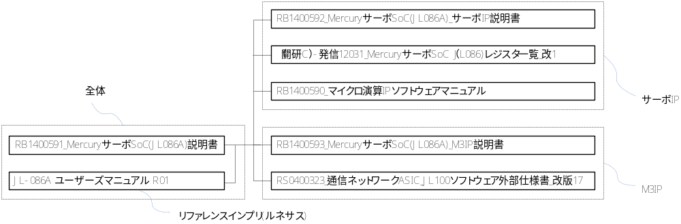

目次

1. 名称，形式，メーカ 4
2. 概要 4
2.1. 特徴 4
2.2. ブロック図 4
2.3. 端子配置図 8
2.4. 端子一覧表 9
2.5. 端子機能切り替え表 14
3. アドレスマップ 19
4. 機能説明 20
5. 定格 21
5.1. 絶対最大定格 21
5.2. 推奨動作条件 21
5.3. 電源投入・遮断シーケンス 21
6. 電気的特性 22
6.1. DC特性 22
6.2. AC特性 24
7. 外形，寸法 32
7.1. パッケージ外形，寸法 32
7.2. 推奨パターン 33
7.3. 熱抵抗 37
8. レジスタ一覧 38
8.1. レジスタアサイン詳細 38
8.2. テーブルリード命令ROMデータ 38

名称，形式，メーカ
名称 ： MercuryサーボSoC
型式 ： JL-086A（FBGAパッケージ）
メーカ ： ルネサスエレクトロニクス
メーカ型式 ： JL-086A R9A06G015GBG

概要

特徴
JL-086Aは，Σ-Ⅴサーボ用ASIC JL-076/077の後継として開発するサーボ制御用SoCです。図 2.1に内部ブロック図を示します。本書はこのSoCのハードウェア説明書です。
JL-086Aの主な特徴を以下に示します。
(１) 汎用CPUコアとして500MHzのCortex-R4/Fを搭載
(２) 2軸まとめのサーボIP搭載
(３) MECHATROLINK-Ⅲ（以降M-Ⅲと記載）マスタ，スレーブ機能搭載のM-Ⅲ IP搭載
(４) PCIe，USB2.0，ギガビットイーサ等の各種周辺機能を搭載
(５) M-ⅢあるいはPCIeを利用したネットワークブート機能
(６) サーボIPあるいはM-Ⅲ IPのクロック供給，停止を制御可能

ブロック図
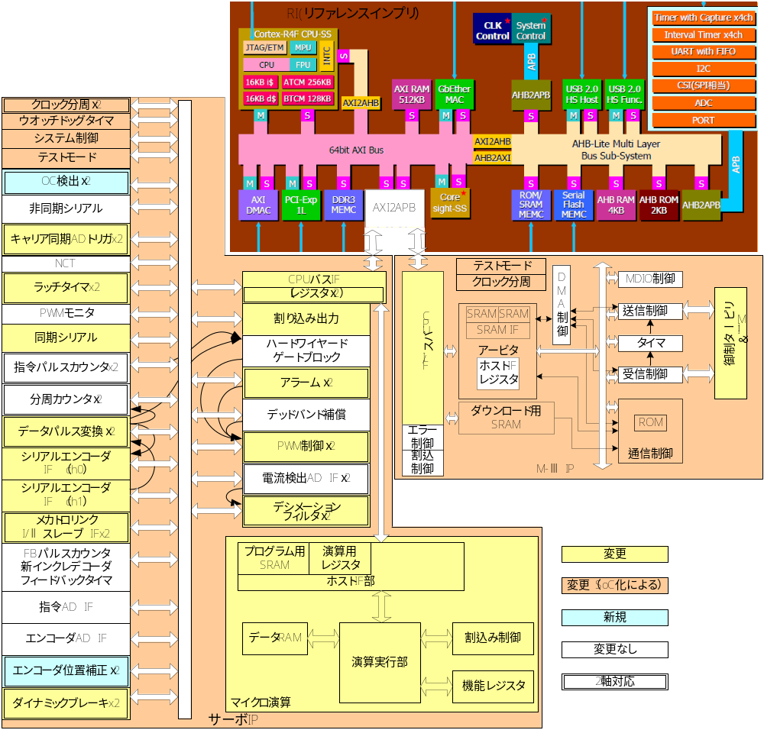
図 2.1 JL-086内部ブロック図

ブロック図説明
JL-086は，ARM CPUコアであるCortex-R4/FやPCI Express等の周辺回路からなるリファレンス・インプリと，サーボ制御を行うサーボIP，MECHATROLINK-Ⅲの制御を行なうM-ⅢIPで構成されます。

（１） リファレンス・インプリ
リファレンス・インプリは，500MHz動作のCortex-R4/Fに，合計288KバイトのTCM，512KバイトのRAM,PCI Express，USB，ギガビットイーサ等の周辺回路から構成される，汎用マイコンに相当する機能を有するモジュールです。

CPU-SS： Cortex-R4/F，ATCM，BTCM，命令およびデータキャッシュ，割込みコントローラ（INTC），オンチップデバッグ（JTAG/ETM），MPUから構成されます。
AXI RAM： 512Kバイト
周辺機能： AXIにPCI Express gen1，ギガビットイーサ，DMAが接続されています。AHBにUSB2.0，ROM/SRAM MEMC，シリアルフラッシュMEMCが接続されています。APBにキャプチャ対応タイマ，汎用インターバルタイマ，I2C，CSI，UART,GPIO，A/Dコンバータが接続されています。

（２） サーボIP
サーボIPは，2軸対応，ハードウェアによるエンコーダ位置補正，リファレンス・インプリ対応等，Σ-Ⅴ用サーボASICであるJL-076/077をベースに機能の追加変更を施したIPです。

クロック分周： リファレンス・インプリからのクロックをもとに生成した分周クロックを各機能ブロックへ供給します。2軸対応のため2回路搭載しています。
CPUバス IF： ホストCPUバスとのインタフェース機能で，32ビットAPBに対応しています。
PWMモニタ： アナログモニタ用の2チャネルPWM出力機能です。
同期シリアル： 入力1チャネル，出力３チャネルの同期シリアル通信機能です。シリアル通信は全チャネルに共通な4MHzクロック信号SCLKとストローブ信号STBLを使用し，外部のシフトレジスタと32bitシリアルデータの受け渡しを行います。
指令パルスカウンタ：指令パルス入力(CA,CB,CC)をカウントし，カウンタ値のラッチを行う機能です。カウントレートは最高26.7MPPSです。2軸対応のため2回路搭載しています。
指令入力位置補正カウンタ(NCT)：指令パルス入力(CA,CB,CC)を12ビットカウンタでカウントし，さらに4ビットの補正データを下位に連接して16ビットの指令データを生成します。カウントレートは最高4MPPSです。
分周カウンタ： 分周カウンタはデータパルス変換，フィードバックパルス入力(PA,PB,PC)，フルクローズドパルス入力(FA,FB,FC)の何れかより入力されたパルスを分周し，外部端子DA,DB,DCよりパルス出力を行う機能です。2軸対応のため2回路搭載しています。
非同期シリアル：調歩同期シリアル伝送機能を送信／受信各１ポート備えています。データフレームはスタートビットが１ビット，データビットが８ビット，ストップビットが１ビットで，ボーレートは９６００bpsです。
データパルス変換：シリアルエンコーダからの位置データを，A相B相C相のパルス列に変換して分周カウンタへ出力する機能です。2軸対応のため2回路搭載しています。
シリアルエンコーダIF：シリアルエンコーダとのデータ送信／受信を行うインタフェース機能です。フィードバック用に使用するチャネル０とフルクローズドループ用に使用するチャネル１の2つのポートで構成されます。シリアルデータはHDLC準拠のマンチェスタ符号全二重通信で，チャネル０／1ともにP0，P1，P2モードマスタ，P0モードスレーブおよびモニタモードに対応しています。また，伝送速度は4／8／16Mbpsが選択可能です。
メカトロリンクⅠ/ⅡスレーブIF：メカトロリンクI/IIのスレーブ通信機能です。伝送周波数は4Mbps（メカトロリンクⅠ），10Mbps（メカトロリンクⅡ）が選択できます。また，C1/C2メッセージ処理に対応しています。2軸対応のため2回路搭載しています。
フィードバックパルスカウンタ：フィードバックパルス入力(PA,PB,PC)をカウントし，カウンタ値のラッチを行う機能です。カウントレートは最高26.7MPPSです。
フルクローズドパルスカウンタ：フルクローズドパルス入力(FA,FB,FC)をカウントし，カウンタ値のラッチを行う機能です。カウントレートは最高26.7MPPSです。
新インクレデコーダ：新インクレモードで入力されるフィードバックパルス入力(PA,PB,PC)信号より，U V W相のデマルチプレクスを行います。
フィードバックタイマ：時間計測用のタイマカウンタです。フィードバックタイマを利用してフィードバックパルス入力(PA,PB)の間隔を測定することにより，低速時の高精度速度検出を行うことができます。測定精度は37.5[ns]，測定可能範囲は2.4575625[ms]です。
ダイナミックブレーキ対応機能：外部のダイナミックブレーキを制御するためのタイマ回路です。ダイナミックブレーキON設定時またはウォッチドッグ異常発生時に，設定値に従い外部端子DBONからパルス出力を行います。2軸対応のため2回路搭載しています。
ラッチタイマ： 16ビットのフリーランタイマ値を要因毎にラッチする機能です。シリアルエンコーダch0／ch1レジスタ同期，外部端子(CA,CB,CC)および電流AD変換完了の5種類の要因によるタイマ値のラッチが可能です。2軸対応のため2回路搭載しています。
割込み出力： ホストCPUもしくはマイクロ演算部への割込み信号を生成します。INT1L，INT2はJL-076互換のホストCPUへの割込み信号で，INT1Lは7要因より選択できる内部要因割込みです。また，INT2はマイクロ演算部からホストCPUへの割込み信号です。各スキャン割込みとしてINTAL，INTBL，INTCL，INTNLの4本を用意されており，それぞれレジスタ設定にて出力タイミングを調整できます。外部への割込み出力として，上記INT1L，INTAL，INTBL， INTNLの4本の割込み信号のうち，何れか1本を選択し，外部端子INTOLより出力できます。
アラーム： 異常発生時等にベースブロック信号を出力し，モータ停止させるための保護機能です。2軸対応のため2回路搭載しています。
デッドバンド補償回路：デッドバンド補償回路はPWM波形のデッドバンド補償の計算に使用するため，ASICから出力したPWM指令波形とパワーモジュールからのＰＷＭ出力電圧波形との差分値を出力します。この差分値出力データをマイクロ演算部での演算に使用し，PWMパターンに補正を掛けることでデッドバンド補償が可能となります。
PWM制御： モータドライブ用パワーデバイスのオン/オフを行うPWM制御信号(PUL,PVL,PWL,NUL,NVL,NWL)を生成する機能です。2レベル制御のみ対応しています。PWM生成の方法はキャリアカウンタ比較出力，または空間ベクトル出力の選択ができます。2軸対応のため2回路搭載しています。
マイクロ演算部： 5段パイプライン構成の32bit演算部です。実行するプログラムは，ホストCPUからダウンロードし，最大演算ステップ数は10240ステップです。
電流AD IF： シリアル出力タイプADとのインタフェース機能です。設定により10bit,12bit,14bit,16bitADコンバータ×2チャネルとのインタフェース，24bitADコンバータ(T.I社製ADS1252)×2chとのインタフェースが可能です。2軸対応のため2回路搭載しています。
デシメーションフィルタ：アバゴテクノロジ社（旧HP社）製HCPL-0870の基本機能を持つHCPL-7860Σ-Δ変換器用のデシメーションフィルタ回路を３チャネル持っています。変換完了割込みの有無等から，チャネル１，チャネル２は電流検出用，チャネル３は指令用として使用できます。2軸対応のため2回路搭載しています。
キャリア同期ADトリガ： PWM制御回路のキャリアの山谷に同期した割込み信号を発生し，割込み出力での割込み要因として使用します。また，このキャリア割込み信号は電流ADIFでの変換開始信号としても使用できます。2軸対応のため2回路搭載しています。
システム制御： システム制御は，初期化時用1ショットタイマ，クロック停止監視及びホストCPUとマイクロ演算部のウォッチドッグタイマの機能も持っています。
エンコーダAD IF：シリアル出力タイプADコンバータとのインタフェース回路です。エンコーダのセンサアナログ出力信号を外付けADコンバータで受け，ADコンバータからのシリアルデータを入力としてJL-086内部に取り込みます（4チャネル同時サンプリング）。
指令AD IF： シリアル出力タイプADとのインタフェース機能です。設定により10bit,12bit,14bit,16bitADコンバータ×2チャネルとのインタフェース，24bitADコンバータ(T.I社製ADS1252)×2チャネルとのインタフェース，アナログマルチプレクサによる16bitADコンバータ×8チャネルとのインタフェースが可能です。
テストモード： テスト用の信号を生成します。
エンコーダ位置補正：位置フィードバックデータ読み込み，通信異常時のデータ補間処理，および位置補正を行います。従来はソフトウェアで行っていたエンコーダ位置補正処理を，本モジュールの利用により，エンコーダデータ受信から分周出力までを全てハードウェアで処理できるようになります。2軸対応のため2回路搭載しています。
OC検出：出力電流値による相電流とレジスタで設定したOC検出レベルを比較し，OC検出レベルを超えている場合にはアラームを出力します。2chの高速デシメーションフィルタによりU・V相の電流値，U・V相の電流値から計算しW相の電流値を求めることができます。2軸対応のため2回路搭載しています。

（３） M-Ⅲ I P
M-Ⅲ IPは，MECHATROLINK-Ⅲのマスタ，スレーブの機能を持ったIPです。M-Ⅲ IPは，2チャネルのEthernetPHYとの接続チャネルを持ち，100Mbpsの高速シリアル通信を行なえます。内蔵する通信モードはMECHATROLINK-Ⅲモード（以降M-Ⅲモードと記載）です。物理層とのインタフェースはMII（Media Independent Interface）を経由して行ないます。

CPUバスI/F： ホストCPUのデータバス，アドレスバス，バス制御信号とM-ⅢIP内部のインタフェースを行います。
エラー制御： ホストCPUのアクセス監視と，通信制御部の異常監視により，外部端子ERR1Lを出力します。
割込制御： 割り込信号は出力2本(INT0,INT1)と入力１本（RTCIL）があります。
クロック分周： M-ⅢIPで使用するクロックを生成します。
テストモード： 社内試験用モジュールです。
アービタ： アービタ回路はホストインタフェース，通信制御部，内部DMA制御から，共有SRAMとホストインタフェースレジスタへのアクセスを調停する回路です。また，ホストインタフェースからのアクセスは，常に優先され100ns以内に終了します。
共有SRAM： 共有SRAMは送信データおよび受信データを格納するためのメモリです。32kbyteのメモリ容量を搭載しています。ホストCPUから共有SRAMへのアクセスは，0:8000hを先頭とするアドレス領域となります。
ホストIFレジスタ：M-ⅢIPを制御するためのレジスタです。
ダウンロード用SRAM： ダウンロード用SRAMはM-Ⅲプロトコルを新規に作成した場合に使用する命令格納用SRAMです。容量は16kbyteあります。リファレンス・インプリのEFF8604Cｈに1hを書込むことで，ホストCPUからアドレス0:4000h～0:7FFEhへプログラムをダウンロードできます。ダウンロードが終了したら，7FFCアドレスに書込み動作を行ってください。ダウンロード用SRAMのデータが通信制御部で使用されます。
DMA制御： 共有SRAMから送信制御回路へのデータ転送および，受信制御回路から共有SRAMへのデータ転送を制御します。動作開始・停止は通信制御部から制御します。
通信制御部： 通信制御部は，ALUを内蔵したM－Ⅲプロトコルのプログラム処理ブロックです。プログラムを実行して，送信制御，受信制御，DMA制御，タイマ制御を制御します。M-Ⅲ用ROMにM-ⅢMACで動作するM－Ⅲプロトコルのプログラムが格納されています。リファレンス・インプリのEFF8604Cｈに0h(初期値）の時に，M-Ⅲ用ROMのデータが通信制御部で使用されます。
MDIO制御： MDIO制御はM-Ⅲプロトコル使用時にPHYへの設定を行うための回路です。
送信制御： M-Ⅲプロトコルに従い共有SRAM上のデータを送信します。
受信制御： 外部PHYから入力されるデータの受信制御を行います。受信できるデータ量は508バイトです。受信制御では全受信，自局受信時のデータの格納とFCS（Frame Check Sequence）を行います。
タイマ： グローバルタイマと，伝送周期タイマと，応答監視タイマと，伝送遅延タイマおよびウォッチドッグタイマで構成されています。グローバルタイマと，伝送周期タイマと，応答時間監視タイマと，伝送遅延計測タイマは共通のクロックで動作し，伝送周期に合わせて，タイマに供給されるクロックを1000ns，100ns，10nsから選択できます。各局のリピート遅延時間と伝送遅延時間を計測し，割込みタイマの補正値を計算し，各局間で同期制御します。
MII＆リピータ制御：MECHATROLINK-ⅢMACとのインタフェースを行います。

端子配置図
JL-086A端子配置図 （FBGA409 TOP VIEW）
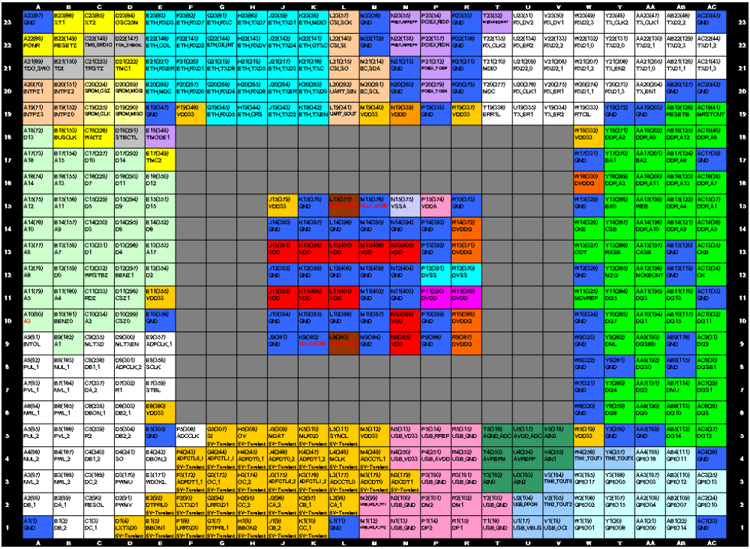 | VDD33 : 3.3V  VDD : 1.1V  DVDDQ : 1.5V or GND

端子一覧表
（1/5）
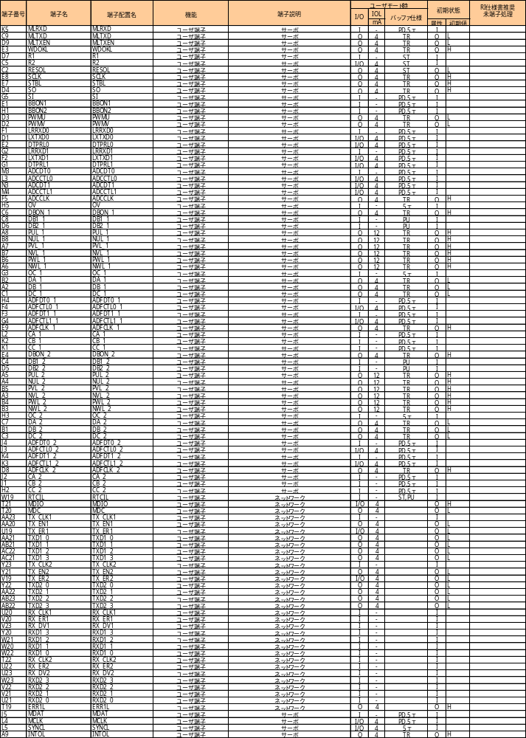
PU : Pullup, PD : Pulldown, ST : Schmitt, LN : LowNoise, TR : 低スルーレート

（2/5）
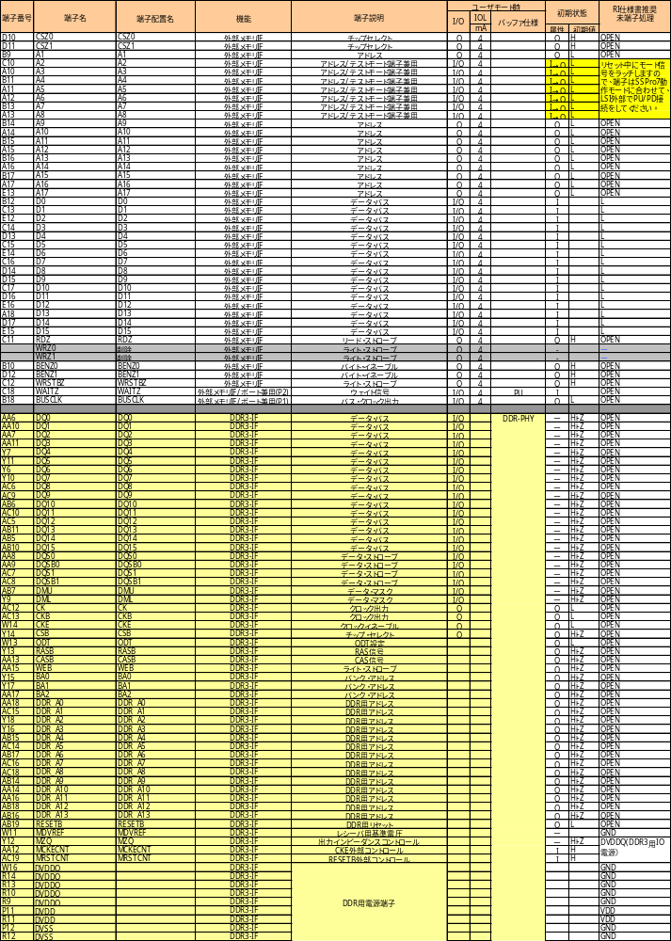

（3/5）
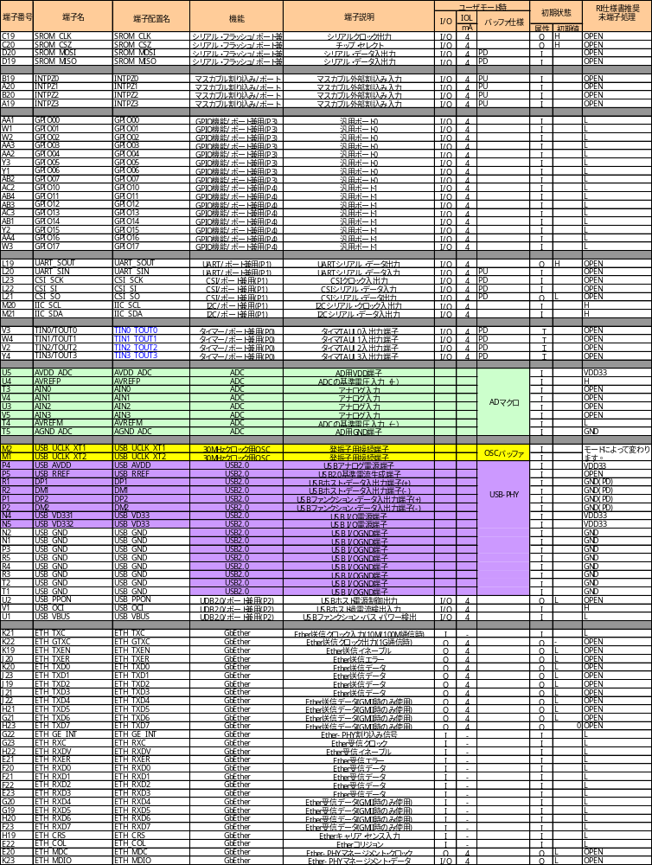

（4/5）
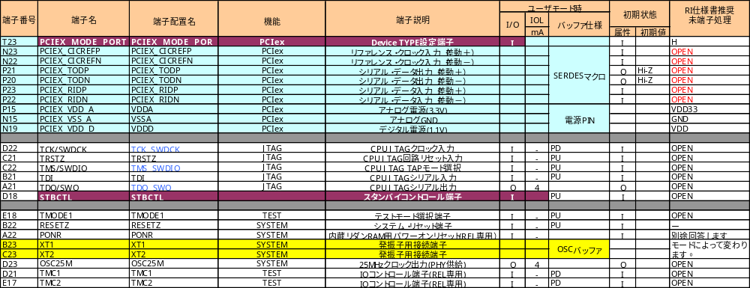

(5/5)
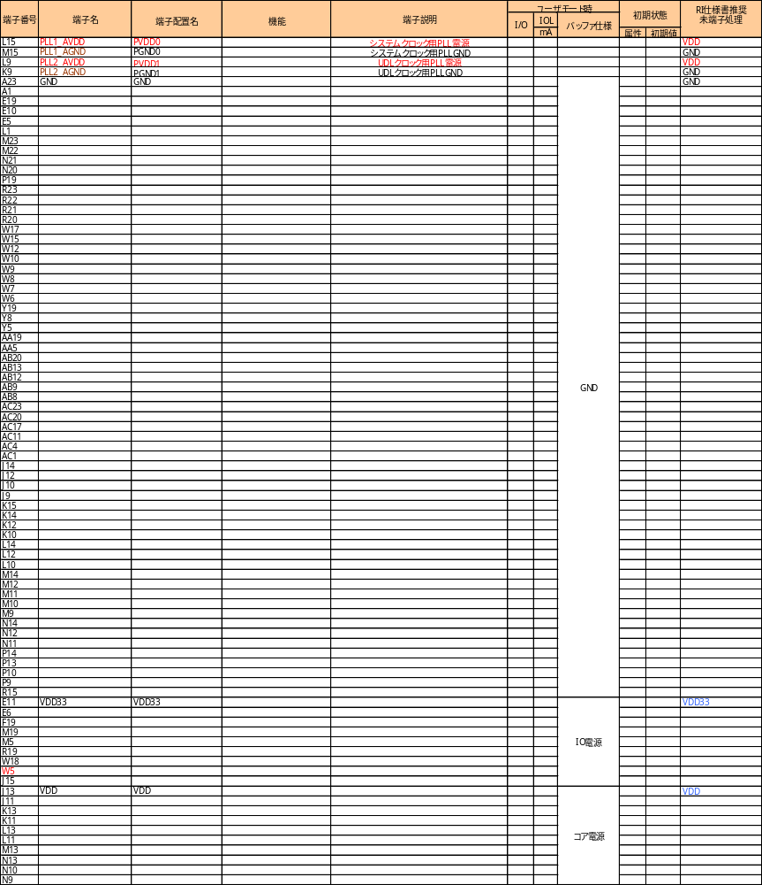

端子機能切り替え表

デシメーションフィルタ機能使用時

デシメーションフィルタ（軸１）機能使用時
分類 | 端子名 | 入出力 | 機能 | 機能選択条件
デシメーションフィルタ | ADFDT0_1 | I | MDAT1_1 Ch1データ | ADSET1ﾚｼﾞｽﾀ(0194h)のbit12=1
デシメーションフィルタ | ADFCTL0_1 | I/O | MCLK1_1 (I) Ch1クロック | ADSET1ﾚｼﾞｽﾀ(0194h)のbit12=1
デシメーションフィルタ | ADFDT1_1 | I | MDAT2_1 Ch2データ | ADSET1ﾚｼﾞｽﾀ(0194h)のbit12=1
デシメーションフィルタ | ADFCTL1_1 | I/O | MCLK2_1 (I) Ch2クロック | ADSET1ﾚｼﾞｽﾀ(0194h)のbit12=1

デシメーションフィルタ（軸２）機能使用時
分類 | 端子名 | 入出力 | 機能 | 機能選択条件
デシメーションフィルタ | ADFDT0_2 | I | MDAT1_2 Ch1データ | ADSET1ﾚｼﾞｽﾀ(1194h)のbit12=1
デシメーションフィルタ | ADFCTL0_2 | I/O | MCLK1_2 (I) Ch1クロック | ADSET1ﾚｼﾞｽﾀ(1194h)のbit12=1
デシメーションフィルタ | ADFDT1_2 | I | MDAT2_2 Ch2データ | ADSET1ﾚｼﾞｽﾀ(1194h)のbit12=1
デシメーションフィルタ | ADFCTL1_2 | I/O | MCLK2_2 (I) Ch2クロック | ADSET1ﾚｼﾞｽﾀ(1194h)のbit12=1

外部マルチプレクス8ch ADIF機能使用時

分類 | 端子名 | 入出力 | 機能 | 機能選択条件
外部マルチプレクス8ch ADIF | ADCDT0 | I | ADCDT シリアルデータ入力 | ADSET1ﾚｼﾞｽﾀ(00CAh)のbit9,8,3=011
外部マルチプレクス8ch ADIF | ADCDT１ | I/O | ADCMX2(O) マルチプレクサ選択2 | ADSET1ﾚｼﾞｽﾀ(00CAh)のbit9,8,3=011
外部マルチプレクス8ch ADIF | ADCCLK | O | ADCCLK シリアルクロック | ADSET1ﾚｼﾞｽﾀ(00CAh)のbit9,8,3=011
外部マルチプレクス8ch ADIF | ADCCTL0 | I/O | ADCCTL(O) 制御信号 | ADSET1ﾚｼﾞｽﾀ(00CAh)のbit9,8,3=011
外部マルチプレクス8ch ADIF | ADCCTL1 | I/O | ADCMXCSL(O) マルチプレクサCSL | ADSET1ﾚｼﾞｽﾀ(00CAh)のbit9,8,3=011
外部マルチプレクス8ch ADIF | DB_2 | O | ADCMX0(O) マルチプレクサ選択0 | ADSET1ﾚｼﾞｽﾀ(00CAh)のbit9,8,3=011
外部マルチプレクス8ch ADIF | DC_2 | O | ADCMX1(O) マルチプレクサ選択1 | ADSET1ﾚｼﾞｽﾀ(00CAh)のbit9,8,3=011

デッドバンド補正機能使用時

分類 | 端子名 | 入出力 | 機能 | 機能選択条件
デッドバンド補正 | ADCCTL1 | I/O | PU1V (I) U相帰還 | ADSET1ﾚｼﾞｽﾀ(0194h)のbit9=1
デッドバンド補正 | ADCDT1 | I/O | PV1V (I) V相帰還 | ADSET1ﾚｼﾞｽﾀ(0194h)のbit9=1
デッドバンド補正 | ADCCTL0 | I/O | PW1V (I) W相帰還 | ADSET1ﾚｼﾞｽﾀ(0194h)のbit9=1

非同期シリアル機能使用時

分類 | 端子名 | 入出力 | 機能 | 機能選択条件
非同期シリアル | LRRXD０ | I | RXD_2 受信データ2 | PFNCSETﾚｼﾞｽﾀ(0038h)のbit2-0=1h
非同期シリアル | LXTXD０ | I/O | TXD_2 (O) 送信データ2 | PFNCSETﾚｼﾞｽﾀ(0038h)のbit2-0=1h
非同期シリアル | DTPRL０ | I/O | RTS_2 (O) 送信要求2 | PFNCSETﾚｼﾞｽﾀ(0038h)のbit2-0=1h
非同期シリアル | LRRXD１ | I | RXD_3 受信データ3 | PFNCSETﾚｼﾞｽﾀ(0038h)のbit5-3=1h
非同期シリアル | LXTXD１ | I/O | TXD_3 (O) 送信データ3 | PFNCSETﾚｼﾞｽﾀ(0038h)のbit5-3=1h
非同期シリアル | DTPRL１ | I/O | RTS_3 (O) 送信要求3 | PFNCSETﾚｼﾞｽﾀ(0038h)のbit5-3=1h
非同期シリアル | MLRXD | I | RXD_4 受信データ4 | PFNCSETﾚｼﾞｽﾀ(0038h)のbit11,10=11
非同期シリアル | MLTXD | O | TXD_4 送信データ4 | PFNCSETﾚｼﾞｽﾀ(0038h)のbit11,10=11
非同期シリアル | MLTXEN | O | RTS_4 送信要求4 | PFNCSETﾚｼﾞｽﾀ(0038h)のbit11,10=11
非同期シリアル | DA_1 | O | TXD_5 送信データ5 | PFNCSETﾚｼﾞｽﾀ(0038h)のbit13=1
非同期シリアル | DA_2 | O | TXD_6 送信データ6 | PFNCSETﾚｼﾞｽﾀ(1038h)のbit13=1

エンコーダADIF機能使用時

分類 | 端子名 | 入出力 | 機能 | 機能選択条件
エンコーダADIF | LRRXD０ | I | AD_A データA | PFNCSETﾚｼﾞｽﾀ(0038h)のbit5-0=12h
エンコーダADIF | LXTXD０ | I/O | CONV (O) 制御信号 | PFNCSETﾚｼﾞｽﾀ(0038h)のbit5-0=12h
エンコーダADIF | DTPRL０ | I/O | AD_AA （I） データAA | PFNCSETﾚｼﾞｽﾀ(0038h)のbit5-0=12h
エンコーダADIF | LRRXD１ | I | AD_B データB | PFNCSETﾚｼﾞｽﾀ(0038h)のbit5-0=12h
エンコーダADIF | LXTXD１ | I/O | SACK (O) クロック出力 | PFNCSETﾚｼﾞｽﾀ(0038h)のbit5-0=12h
エンコーダADIF | DTPRL１ | I/O | AD_BB （I） データBB | PFNCSETﾚｼﾞｽﾀ(0038h)のbit5-0=12h

指令パルスカウンタ機能使用時

指令パルスカウンタ（軸１）機能使用時
分類 | 端子名 | 入出力 | 機能 | 機能選択条件
指令パルスカウンタ | SYNCL | I/O | PLAT_1（I）ラッチ入力 | PFNCSETﾚｼﾞｽﾀ(0038h)のbit7,6=00  POCSETﾚｼﾞｽﾀ(0044h)のbit7=1
指令パルスカウンタ | CA_1 | I | PLAT_1ラッチ入力 | PFNCSETﾚｼﾞｽﾀ(0038h)のbit7,6=01
指令パルスカウンタ | CB_1 | I | PLAT_1ラッチ入力 | PFNCSETﾚｼﾞｽﾀ(0038h)のbit7,6=10
指令パルスカウンタ | CC_1 | I | PLAT_1ラッチ入力 | PFNCSETﾚｼﾞｽﾀ(0038h)のbit7,6=11

指令パルスカウンタ（軸２）機能使用時
分類 | 端子名 | 入出力 | 機能 | 機能選択条件
指令パルスカウンタ | SYNCL | I/O | PLAT_1（I）ラッチ入力 | PFNCSETﾚｼﾞｽﾀ(1038h)のbit7,6=00  POCSETﾚｼﾞｽﾀ(1044h)のbit7=1
指令パルスカウンタ | CA_2 | I | PLAT_2ラッチ入力 | PFNCSETﾚｼﾞｽﾀ(1038h)のbit7,6=01
指令パルスカウンタ | CB_2 | I | PLAT_2ラッチ入力 | PFNCSETﾚｼﾞｽﾀ(1038h)のbit7,6=10
指令パルスカウンタ | CC_2 | I | PLAT_2ラッチ入力 | PFNCSETﾚｼﾞｽﾀ(1038h)のbit7,6=11

フィードバックパルスカウンタ機能使用時

分類 | 端子名 | 入出力 | 機能 | 機能選択条件
フィードバックパルスカウンタ | LRRXD０ | I | PA A相入力 | PFNCSETﾚｼﾞｽﾀ(0038h)のbit2-0=3h
フィードバックパルスカウンタ | LXTXD０ | I/O | PB （I） B相入力 | PFNCSETﾚｼﾞｽﾀ(0038h)のbit2-0=3h
フィードバックパルスカウンタ | DTPRL０ | I/O | PC （I） C相入力 | PFNCSETﾚｼﾞｽﾀ(0038h)のbit2-0=3h
フィードバックパルスカウンタ | SYNCL | I/O | PLAT_1（I）ラッチ入力 | PFNCSETﾚｼﾞｽﾀ(0038h)のbit7,6=00
フィードバックパルスカウンタ | CA_1 | I | PLAT_1ラッチ入力 | PFNCSETﾚｼﾞｽﾀ(0038h)のbit7,6=01
フィードバックパルスカウンタ | CB_1 | I | PLAT_1ラッチ入力 | PFNCSETﾚｼﾞｽﾀ(0038h)のbit7,6=10
フィードバックパルスカウンタ | CC_1 | I | PLAT_1ラッチ入力 | PFNCSETﾚｼﾞｽﾀ(0038h)のbit7,6=11

フルクローズドパルスカウンタ機能使用時

分類 | 端子名 | 入出力 | 機能 | 機能選択条件
フルクローズドパルスカウンタ | LRRXD１ | I | FA A相入力 | PFNCSETﾚｼﾞｽﾀ(0038h)のbit5-3=3h
フルクローズドパルスカウンタ | LXTXD１ | I/O | FB （I） B相入力 | PFNCSETﾚｼﾞｽﾀ(0038h)のbit5-3=3h
フルクローズドパルスカウンタ | DTPRL１ | I/O | FC （I） C相入力 | PFNCSETﾚｼﾞｽﾀ(0038h)のbit5-3=3h
フルクローズドパルスカウンタ | SYNCL | I/O | FLAT（I）ラッチ入力 | PFNCSETﾚｼﾞｽﾀ(0038h)のbit9,8=00
フルクローズドパルスカウンタ | CA_1 | I | FLATラッチ入力 | PFNCSETﾚｼﾞｽﾀ(0038h)のbit9,8=01
フルクローズドパルスカウンタ | CB_1 | I | FLATラッチ入力 | PFNCSETﾚｼﾞｽﾀ(0038h)のbit9,8=10
フルクローズドパルスカウンタ | CC_1 | I | FLATラッチ入力 | PFNCSETﾚｼﾞｽﾀ(0038h)のbit9,8=11

ラッチタイマ機能使用時

ラッチタイマ（軸１）機能使用時
分類 | 端子名 | 入出力 | 機能 | 機能選択条件
ラッチタイマ | CA_1 | I | TL1_1ラッチ | ラッチタイマ機能選択ビット無し（常時有効）
ラッチタイマ | CB_1 | I | TL2_1ラッチ | ラッチタイマ機能選択ビット無し（常時有効）
ラッチタイマ | CC_1 | I | TL3_1ラッチ | ラッチタイマ機能選択ビット無し（常時有効）

ラッチタイマ（軸２）機能使用時
分類 | 端子名 | 入出力 | 機能 | 機能選択条件
ラッチタイマ | CA_2 | I | TL1_2ラッチ | ラッチタイマ機能選択ビット無し（常時有効）
ラッチタイマ | CB_2 | I | TL2_2ラッチ | ラッチタイマ機能選択ビット無し（常時有効）
ラッチタイマ | CC_2 | I | TL3_2ラッチ | ラッチタイマ機能選択ビット無し（常時有効）

テストモード機能使用時（サーボIP内信号出力）

分類 | 端子名 | 入出力 | 機能 | 機能選択条件
テストモード | PWMU | O | デバッグ出力1 | テストモードが内部信号出力モード（TMD5）  DBOSレジスタ(041Ch)のbit3-0で機能選択
テストモード | PWMV | O | デバッグ出力2 | テストモードが内部信号出力モード（TMD5）  DBOSレジスタ041Ch)のbit7-4で機能選択
テストモード | INTOL | O | デバッグ出力3 | テストモードが内部信号出力モード（TMD5）  DBOSレジスタ(041Ch)のbit11-8で機能選択  DBOSレジスタ(041Ch)のbit15=0
テストモード | SO | O | デバッグ出力3 | テストモードが内部信号出力モード（TMD5）  DBOSレジスタ(041Ch)のbit11-8で機能選択  DBOSレジスタ(041Ch)のbit15=1
テストモード | RTCIL | I | JTAG，TCK | テストモードが内部信号出力モード（TMD5）
テストモード | MDIO | I/O | JTAG，TDI | テストモードが内部信号出力モード（TMD5）
テストモード | MDC | O | JTAG，TDO | テストモードが内部信号出力モード（TMD5）
テストモード | TX_ER1 | I/O | JTAG，TMS | テストモードが内部信号出力モード（TMD5）
テストモード | TX_ER2 | I/O | JTAG，TRST | テストモードが内部信号出力モード（TMD5）

サーボIPデバッグ出力選択
DBOSレジスタ  ビット | 端子名 | 端子出力
ｂit3-0 | PWMU | 0：PWMU，1：PLPA，2：SYNC1，3：updown ，  4：INTNL，5：M3_INT0，6：M3_INT1，7：PCIe_INTA，  8：PLPA1，9：SPGCLB_Start0，a：SPGCLB_Start1
ｂit7-4 | PWMV | 0：PWMV，1：PLPB，2：preCONVSTL1, 3:ADENDB,  4:CRCOK_0, 5：INTAL，6：INTBL，7: INTCL  8：PLPB1, 9：SPGCLB_End0，a：SPGCLB_End1  b:INTMPEL
ｂit11-8 | INTOL/SO | 0: INTOL, 1: PLPC, 2:preCONVSTL2, 3: BLK,  4: CRCOK2_0, 5: SYNC0, 6: INT1L, 7: PWMCYL，  8：PLPC1，9：INT2

テストモード機能使用時（M-ⅢIP内信号出力）

分類 | 端子名 | 入出力 | 機能 | 機能選択条件
テストモード | PWMU | O | TEDO_00 | テストモードが内部信号出力モード（TMD5）  TEST_modeﾚｼﾞｽﾀ(060h)のbit4-1で機能選択
テストモード | PWMV | O | TEDO_01 | テストモードが内部信号出力モード（TMD5）  TEST_modeﾚｼﾞｽﾀ(060h)のbit4-1で機能選択
テストモード | DA_1 | O | TEDO_02 | テストモードが内部信号出力モード（TMD5）  TEST_modeﾚｼﾞｽﾀ(060h)のbit4-1で機能選択  TEST_modeﾚｼﾞｽﾀ(060h)のbit6-5=00
テストモード | DB_1 | O | TEDO_03
テストモード | DC_1 | O | TEDO_04
テストモード | DA_2 | O | TEDO_05
テストモード | DB_2 | O | TEDO_06
テストモード | DC_2 | O | TEDO_07
テストモード | MLTXD | O | TEDO_02 | テストモードが内部信号出力モード（TMD5）  TEST_modeﾚｼﾞｽﾀ(060h)のbit4-1で機能選択  TEST_modeﾚｼﾞｽﾀ(060h)のbit6-5=01
テストモード | INTOL | O | TEDO_03
テストモード | SCLK | O | TEDO_04
テストモード | STBL | O | TEDO_05
テストモード | SO | O | TEDO_06
テストモード | SYNCL | I/O | TEDO_07
テストモード | SCLK | O | TEDO_02 | テストモードが内部信号出力モード（TMD5）  TEST_modeﾚｼﾞｽﾀ(060h)のbit4-1で機能選択  TEST_modeﾚｼﾞｽﾀ(060h)のbit6-5=1*
テストモード | STBL | O | TEDO_03
テストモード | SO | O | TEDO_04
テストモード | ADCCTL0 | I/O | TEDO_05
テストモード | ADCDT1 | I/O | TEDO_06
テストモード | ADCCTL1 | I/O | TEDO_07

M-ⅢIPデバッグ出力選択

機能 | 信号名
機能 | bit4-1=0000 | bit4-1=0001 | bit4-1=0010 | bit4-1=0011
TEDO_00 | RESIL | RESIL | T1OVRp | GLBL_FCSOK
TEDO_01 | RESOL | RESOL | C1OVRp | M3TXSTA
TEDO_02 | M3RXEND | CK125k | C2OVRp | M3RXSTA
TEDO_03 | M3RXSTA | CK1M | GTOVRp | 0
TEDO_04 | RX_STS[0] (RFULH) | CK10M | MWDOVRp | 0
TEDO_05 | RX_STS[1](RX_HD) | CK25M | RTCIL | 0
TEDO_06 | RX_STS[2](RX_EOF) | CK50M | GLBL_FCSOK | 0
TEDO_07 | RX_STS[3] | CK100M | M3TXSTA | 0
機能 | 信号名
機能 | bit4-1=0100 | bit4-1=0101 | bit4-1=0110 | bit4-1=0111
TEDO_00 | RFULH（RX_STS[0]） | DMARF_STA | DCTR[0] | DMATF_STA
TEDO_01 | RX_HD（RX_STS[1]） | ON_MOVRF | DCTR[1] | ON_MOVTF
TEDO_02 | RX_EOF（RX_STS[2]） | GLBL_FCSOK | DCTR[2] | TENA(TX_CMD[0])
TEDO_03 | FCS_OK（RX_STS[3]） | RENA（RX_CMD[0]） | DCTR[3] | TXTRG（TX_CMD[5]）
TEDO_04 | RX_STATE[0]（RX_STS[12]） | ALLR（RX_CMD[2]） | DCTR[4] | 0
TEDO_05 | RX_STATE[1]（RX_STS[13]） | RX_FIF_CLR（RX_CMD[7]） | DCTR[5] | TX_FIF_CLR（TX_CMD[7]）
TEDO_06 | RX_STATE[2]（RX_STS[14]） | 0 | DCTR[6] | 0
TEDO_07 | RX_ERR（RX_STS[15]） | 0 | DCTR[7] | 0
機能 | 信号名
機能 | bit4-1=1000 | bit4-1=1001 | bit4-1=1010 | bit4-1=1011
TEDO_00 | MII_TX_OVR（TX_STS[0]） | RX_FIF_CLR（RX_CMD[7]） | ON_MOV_RF（RX_STS[7]） | TX_FIF_CLR（TX_CMD[7]）
TEDO_01 | MII_RXTXE（TX_STS[1]） | RFULH（RX_STS[0]） | RX_HD_OVR（RX_STS[8]） | MII_TX_OVR（TX_STS[0]）
TEDO_02 | MII_TXRXE（TX_STS[2]） | RX_HD（RX_STS[1]） | RXFIFOVR（RX_STS[9]） | MII_RXTXE（TX_STS[1]）
TEDO_03 | MII_RXRXE（TX_STS[3]） | RX_EOF（RX_STS[2]） | RXFIFUDR（RX_STS[10]） | MII_TXRXE（TX_STS[2]）
TEDO_04 | MII_UNDERUN（TX_STS[4]） | FCS_OK（RX_STS[3]） | RX_STATE[0]（RX_STS[12]） | MII_RXRXE（TX_STS[3]）
TEDO_05 | MII_OVRERRUN（TX_STS[5]） | DAeqMA0（RX_STS[4]） | RX_STATE[1]（RX_STS[13]） | MII_UNDERUN（TX_STS[4]）
TEDO_06 | RENA（RX_CMD[0]） | DAeqMA1（RX_STS[5]） | RX_STATE[2]（RX_STS[14]） | MII_OVRERRUN（TX_STS[5]）
TEDO_07 | ALLR（RX_CMD[2]） | TYPEeqSYNC | RX_SM_ERR（RX_STS[15]） | ON_MOV_TF（TX_STS[8]）
機能 | 信号名
機能 | bit4-1=1100 | bit4-1=1101 | bit4-1=1110 | bit4-1=1111
TEDO_00 | TXFIFOVR（TX_STS[9]） | S_WEL | M_wait | go_jump
TEDO_01 | TXFIFUDR（TX_STS[10]） | S_IHHW | M_UBD_rd | ENA_CER
TEDO_02 | TX_STATE[0]（TX_STS[12]） | FH_ACK（0固定） | DM_WRL | M_wait
TEDO_03 | TX_STATE[1]（TX_STS[13]） | FH_WRLo3（1固定） | DM_RDL | Opc_p[0]
TEDO_04 | TX_STATE[2]（TX_STS[14]） | FH_RDLo1（1固定） | WRLo3 | Opc_p[1]
TEDO_05 | TX_SM_ERR（TX_STS[15]） | M_wait | RDLo1 | Opc_p[2]
TEDO_06 | ON_MOVTF | M_UBD_wr | DM_RDACK | Opc_p[3]
TEDO_07 | DMATF_STA | M_UBD_rd | DM_WRACK | Opc_p[4]

アドレスマップ
図 3.2および表 3.1～表 3.4は，JL-086のメモリマップです。
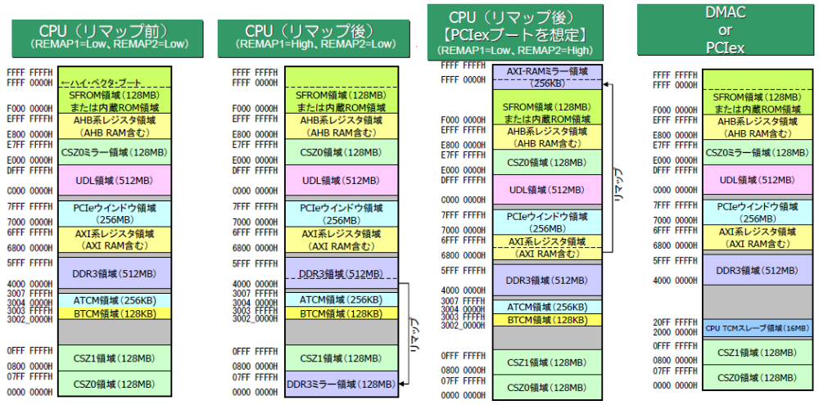
図 3.2 JL-086のメモリマップ
表 3.1 JL-086のメモリマップ（メモリ）
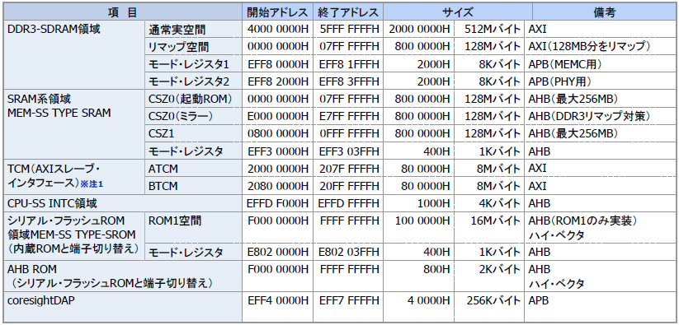
※注１：TCM（AXIスレーブ・インターフェース)はCPU-SSからアクセスすることはできません。

表 3.2 JL-086のメモリマップ（周辺）
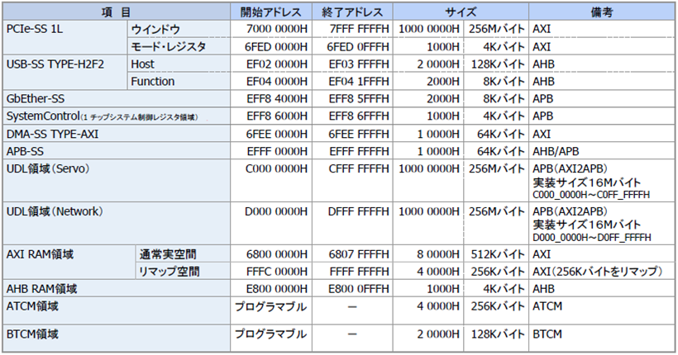
表 3.3 JL-086のメモリマップ（APB）
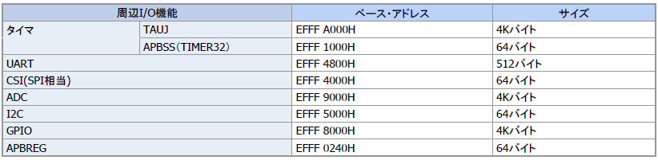

表 3.4 JL-086のメモリマップ（UDL）
アドレス(Hex) | 主な内容
C000 0000 – C0FF FFFF | サーボIP
C100 0000 – CFFF FFFF | 空き
D000 0000 – D0FF FFFF | M-ⅢIP
D100 0000 – DFFF FFFF | 空き

機能説明
リファレンス・インプリに関する説明は，ルネサスエレクトロニクス殿によるリファレンス・インプリマニュアル(XXXX)をご参照ください。サーボIPの基本機能に関してはMercuryサーボSoC(JL086A)_サーボIP説明書（RB1400592）をご参照ください。また，JL086のマイクロ演算部のソフトウェア作成に関してはマイクロ演算IPソフトウェアマニュアル（（開研C）-発信XXXX）をご参照ください。M—ⅢIPの基本機能に関しては，MercuryサーボSoC(JL086A)_M3IP説明書（RB1400593）および，通信ネットワークASIC_JL100ソフトウェア外部仕様書_改版17（RS0400323）をご参照ください。

定格

絶対最大定格
絶対最大定格は，その値を外れるとデバイスが恒久的なダメージを受ける可能性がある限界値です。各項目は独立しており，一瞬でも外れてはいけません。また，これは正常な論理動作を保証する条件では無いことにご注意ください。
項目 | 記号 | 条件 | 定格 | 単位
電源電圧 | V_{DD} | 1.1V系 | -0.45～+1.8 | V
電源電圧 | V_{DD} | 1.5V系 | -0.5～+1.6 | V
電源電圧 | V_{DD} | 3.3V系 | -0.5～+4.6 | V
入出力電圧 | V_{I}/V_{o} | 1.5Vバッファ | -0.5～+2.5 | V
入出力電圧 | V_{I}/V_{o} | 3.3Vバッファ V_{I}/V_{o} < V_{DD} +0.5V | -0.5～+4.6 | V
入出力電圧 | V_{o} | 5Vトレラントバッファ出力モード | -0.5～+4.6 | V
入出力電圧 | V_{I} | 5Vトレラントバッファ入力モード | -0.5～+6.6 | V
出力電流 | I_{o} | 4mAタイプ | 11.2 | mA
出力電流 | I_{o} | 12mAタイプ | 25.8 | mA
動作周囲温度 | T_{A} |  | -40～+85 | ℃
保存温度 | T_{stg} |  | -65～+125 | ℃

推奨動作条件
推奨動作条件は，デバイスの正常な論理動作を保証する値です。この条件の範囲内で使用する限り，後述するDC特性，AC特性が満たされることを保証します。
項目 | 記号 | 条件 | Min | Typ | Max | 単位
電源電圧 | V_{DD} | 1.1V電源 | 1.05 | 1.1 | 1.2 | V
電源電圧 | V_{DD} | 1.5V電源 | 1.425 | 1.5 | 1.575 | V
電源電圧 | V_{DD} | 3.3V電源 | 3.0 | 3.3 | 3.6 | V
DDR3用基準電圧 | DVREF | DVDDQ:1.5V系電源 | 0.49* V_{DVDDQ} | 0.5* V_{DVDDQ} | 0.51* V_{DVDDQ} | V
（データ）入力立ち上がり  ／立ち下がり時間 | t_{rid} | - | 0 | - | 200 | ns
（データ）入力立ち上がり  ／立ち下がり時間 | tf_{id} | - | 0 | - | 200 | ns
（クロック）入力立ち上がり  ／立ち下がり時間 | t_{ric} | - | 0 | - | 4 | ns
（クロック）入力立ち上がり  ／立ち下がり時間 | t_{ric} | - | 0 | - | 4 | ns
（シュミット）入力立ち上がり  ／立ち下がり時間 | t_{ris} | - | 0 | - | 1 | ms
（シュミット）入力立ち上がり  ／立ち下がり時間 | t_{ris} | - | 0 | - | 1 | ms

電源投入・遮断シーケンス
記号 | 項目 | 定格 | 単位
T_rci | 内部電源投入からIO電源投入までの遅延 | 100 | ms
T_ric | IO電源投入から内部電源投入までの遅延 | 100 | ms
T_fci | 内部電源投入からIO電源遮断までの遅延 | 100 | ms
T_fic | IO電源投入から内部電源遮断までの遅延 | 100 | ms

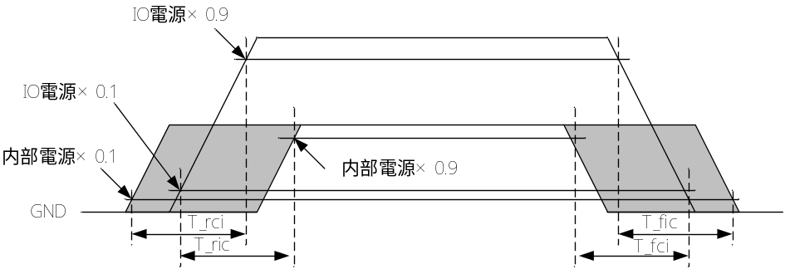

電気的特性

DC特性
入出力バッファDC 特性
項目 | 記号 | 条件 | Min | Typ | Max | 単位
電源電圧 | V_{DD} | 1.1V電源 | 1.05 | 1.1 | 1.2 | V
電源電圧 | V_{DD} | 1.5V電源 | 1.425 | 1.5 | 1.575 | V
電源電圧 | V_{DD} | 3.3V電源 | 3.0 | 3.3 | 3.6 | V
ネガティブ・トリガ電圧 | V_{N} | 3.3Vシュミット入力 | 0.7 | - | 1.9 | V
ポジティブ・トリガ電圧 | V_{P} | 3.3Vシュミット入力 | 0.9 | - | 2.1 | V
ヒステリシス電圧 | V_{H} | 3.3Vシュミット入力 | 0.2 | - | 1.4 | V
ロウ・レベル入力電圧 | V_{IL} | 3.3V入力 | -0.3 | - | 0.8 | V
ロウ・レベル入力電圧 | V_{IL} | 1.5V入力(*1) | 0 | - | DVREF-0.1 | V
ロウ・レベル入力電圧 | V_{IL} | 1.5V入力(*2) | 0 | - | DVDDQ*0.2 | V
ハイ・レベル入力電圧 | V_{IH} | 3.3V入力 | 2.0 | - | V_{DD} +0.3 | V
ハイ・レベル入力電圧 | V_{IH} | 1.5V入力(*1) | DVREF+0.1 | - | DVDDQ | V
ハイ・レベル入力電圧 | V_{IH} | 1.5V入力(*2) | DVDDQ*0.8 | - | DVDDQ | V
ロウ・レベル差動入力電圧 | V_{ILdiff} | 1.5V入力(*3) | - | - | -0.400 | V
ハイ・レベル差動入力電圧 | V_{IHdiff} | 1.5V入力(*3) | 0.400 | - | - | V
出力リーク電流 | V_{OZ} | 1.5V出力 | -20 | - | 20 | μA
出力リーク電流 | V_{OZ} | 3.3V出力  V_{I}=V_{DD} or GND | -5 | - | 5 | μV
出力短絡電流 | I_{OS} |  | -250 | - | - | μA
入力リーク電流 | I_{LI} | 1.5V入力 | -2 |  | 2 | μA
入力リーク電流 | I_{LI} | 3.3V入力  V_{I}=V_{DD} or GND  通常入力 | -5 | - | 5 | μA
入力リーク電流 | I_{LI} | 3.3V入力  V_{I}= GND  プルアップ抵抗付き | -96.0 | - | -36.0 | μA
入力リーク電流 | I_{LI} | 3.3V入力  V_{I}=V_{DD}  プルダウン抵抗付き | 37.0 | - | 96.0 | μA
ロウ・レベル出力電流 | I_{OL} | V_{OL} =0.4V  4mAタイプ | 4 | - | - | mA
ロウ・レベル出力電流 | I_{OL} | V_{OL} =0.4V  12mAタイプ | 9.5 | - | - | mA
ハイ・レベル出力電流 | I_{OH} | V_{OL} =2.4V  4mAタイプ | 4 | - | - | mA
ハイ・レベル出力電流 | I_{OH} | V_{OL} =2.4V  12mAタイプ | 9.5 | - | - | mA
ロウ・レベル出力電圧 | V_{OL} | I_{OL} =0mA |  |  | 0.1 | V
ハイ・レベル出力電圧 | V_{OH} | I_{OH} =0mA | V_{DD} -0.1 |  |  | V
プルアップ抵抗値 | R_{pu} | V_{DD}=3.3±0.3V,  T_{A}=-40～+85℃ | 37.5 | 50.0 | 81.8 | kΩ
プルダウン抵抗値 | R_{pd} | V_{DD}=3.3±0.3V,  T_{A}=-40～+85℃ | 37.5 | 50.0 | 80.5 | kΩ
*1 DQ0-DQ15,DMU,DML,DQS0,DQSB0, DQS1,DQSB1
*2 MCKECNT
*3 DQS0,DQSB0, DQS1,DQSB1

消費電力
項目 | 記号 | 条件 | 最小 | 標準 | 最大 | 単位
IO電源消費電流 | I_{DDIO} | 3.3V |  |  |  | mA
IO電源消費電流 | I_{DDIO} | 1.5V |  |  |  | mA
内部電源消費電流 | I_{DDC} | 1.1V |  |  |  | mA
消費電力 | P_{total} |  |  |  |  | mW

AC特性

クロック

Ta= -10～85℃，VDDIO=3.0～3.6V，VDDC=1.4～1.6V，VSS=0V，CL=20pF
記号 | 項目 | Min | Typ | Max | 単位
F_cicyc | 入力クロック周波数 |  | 16 |  | MHz
T_cicyc | 入力クロック周期 |  | 62.5 |  | ns
T_cihw | 入力クロックHigh幅 | 10 |  |  | ns
T_cilw | 入力クロックLow幅 | 10 |  |  | ns
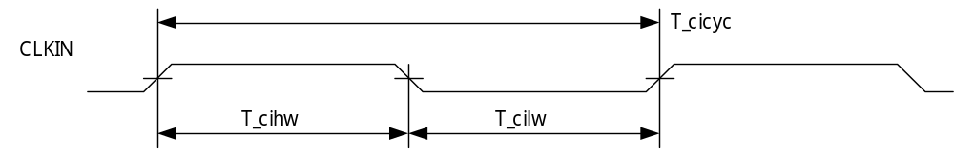
V_{DDIO}=3.3V±0.3V V_{DDC}=1.1V＋0.1，1.1V-0.05V V_{SS}＝0V Tj=-20～125℃
記号 | 項目 | Min. | Typ. | Max. | 単位
 | クロック周波数 | 25±100ppm |  |  | MHz
t_CCYC | クロック周期 | － | 40 | － | ns
t_CHWD | クロックHighパルス幅 | 1.5 | 20 | － | ns
T_CLWD | クロックLowパルス幅 | 1.5 | 20 | － | ns

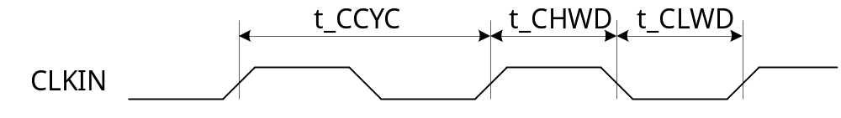

リセット

Ta= -10～85℃，VDDIO=3.0～3.6V，VDDC=1.4～1.6V，VSS=0V，CL=20pF
記号 | 項目 | Min | Typ | Max | 単位
T_rst | リセット入力信号幅 | 40 |  |  | ns
T_rstd | リセット出力開始遅延 |  | 20 |  | ns
T_rsto | リセット出力終了遅延 | 57.4 |  | 65.6 | ｍs
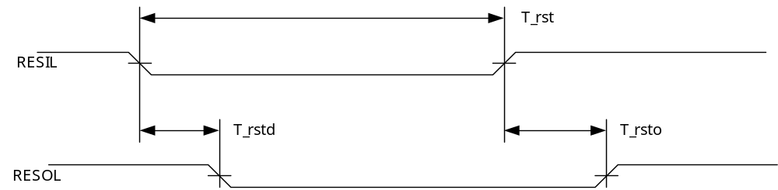

同期シリアル

Ta= -10～85℃，VDDIO=3.0～3.6V，VDDC=1.4～1.6V，VSS=0V，CL=20pF
記号 | 項目 | Min | Typ | Max | 単位
T_sccyc | SCLK周期 | 3 |  |  | ns
T_sclw | SCLK Low幅 | 0 |  |  | ns
T_schw | SCLK High幅 |  |  | 37 | ns
T_stdf | STBL フォール遅延 | 5 |  |  | ns
T_stdr | STBL ライズ遅延 | 5 |  |  | ns
T_sod | SO 出力遅延 | 5 |  |  | ns
T_sis | SI セットアップ時間 | 15 |  |  | ns
T_sih | SI ホールド時間 | 10 |  |  | ns

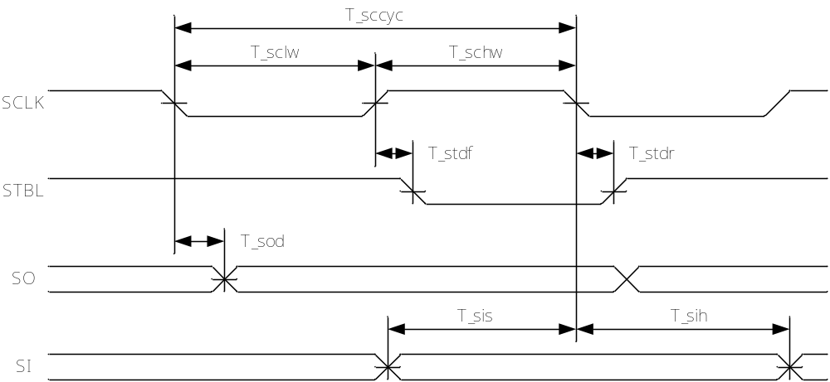

シリアルエンコーダIF

Ta= -10～85℃，VDDIO=3.0～3.6V，VDDC=1.4～1.6V，VSS=0V，CL=20pF
記号 | 項目 | Min | Typ | Max | 単位
T_d | データディレイ時間 | 0 |  | 31.25 | ns

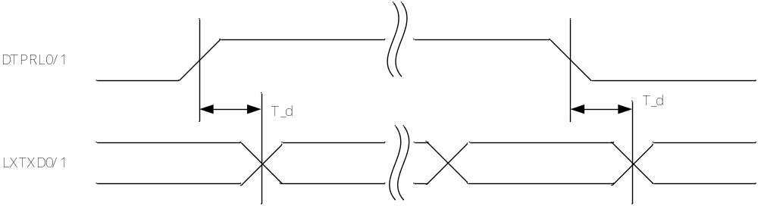

デシメーションフィルタ

Ta= -10～85℃，VDDIO=3.0～3.6V，VDDC=1.4～1.6V，VSS=0V，CL=20pF
記号 | 項目 | Min | Typ | Max | 単位
T_d | データディレイ時間 | 0 |  | 5 | ns

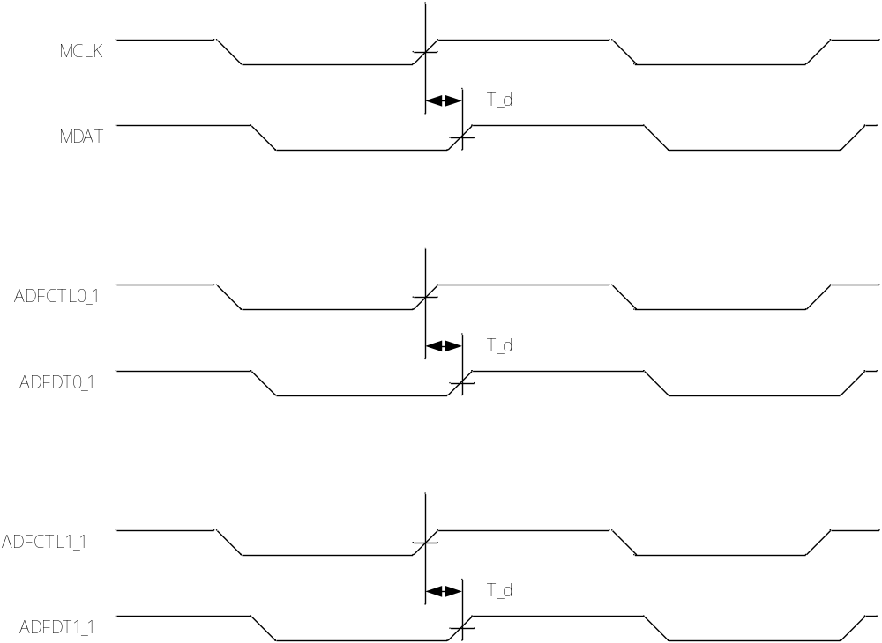

PWM制御

Ta= -10～85℃，VDDIO=3.0～3.6V，VDDC=1.4～1.6V，VSS=0V，CL=20pF
記号 | 項目 | Min | Typ | Max | 単位
T_j | PWMジッタ時間 | 0 |  | 3.125 | ns

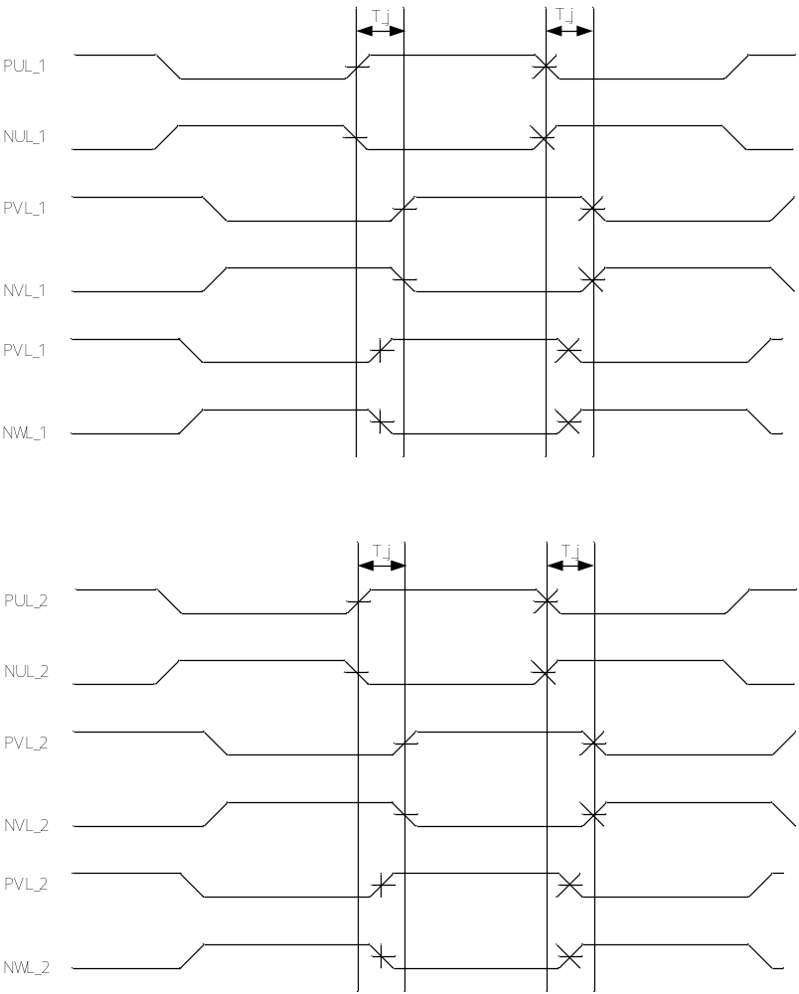

PHYインタフェース

MII Serial Management Timing

V_{DDIO}=3.3V±0.3V V_{DDC}=1.1V＋0.1，1.1V-0.05V V_{SS}＝0V Tj=-20～125℃ CL=20ｐF
記号 | 項目 | Min | Typ | Max | 単位
t_4.1.1 | MDC to MDI IO(output)Delay Time | 0 | － | 30 | ns
t_4.1.2 | MDIO(input) to MDC Setup Time | － | － | 10 | ns
t_4.1.3 | MDIO(input) to MDC Hold Time | 10 | － | － | ns
t_4.1.4 | MDC Frequency | － | 2.5 | 25 | MHz

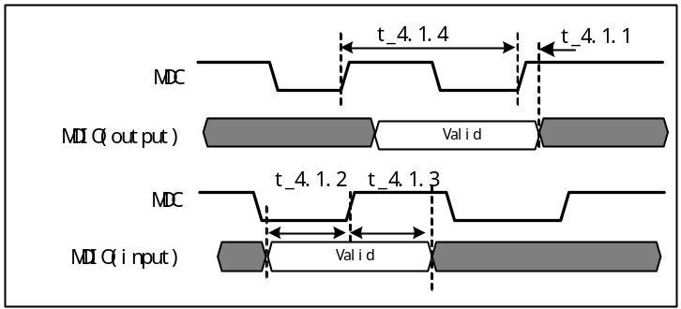
図4.3 MDIOのタイミングチャート

MII Transmit Timing

V_{DDIO}=3.3V±0.3V V_{DDC}=1.1V＋0.1，1.1V-0.05V V_{SS}＝0V Tj=-20～125℃ CL=20ｐF
記号 | 項目 | Min | Typ | Max | 単位
t_4.2.1 | TX_CLK High/Low Time | 16 | 20 | 24 | ns
t_4.2.2 | TX_CLK to TXD[3:0],TX_EN,TX_ER Delay | 3 | － | 20 | ns

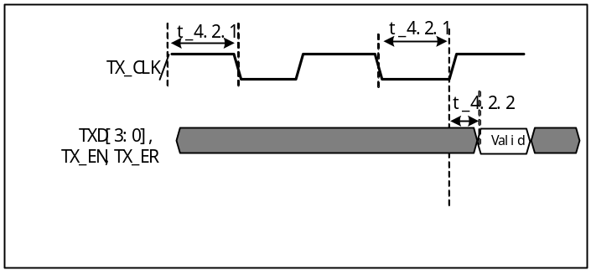
図4.4 送信信号のタイミングチャート

MII Receive Timing

V_{DDIO}=3.3V±0.3V V_{DDC}=1.1V＋0.1，1.1V-0.05V V_{SS}＝0V Tj=-20～125℃ CL=20ｐF
記号 | 項目 | Min | Typ | Max | 単位
t_4.3.1 | RX_CLK High/Low Time | 16ns | 20ns | 24ns | ns
t_4.3.2 | RXD[3:0],RX_DV,RX_ER Data Setup to RX_CLK | － | － | 10ns | ns
t_4.3.3 | RXD[3:0],RX_DV,RX_ER Data Hold from RX_CLK | 2ns | － | － | ns

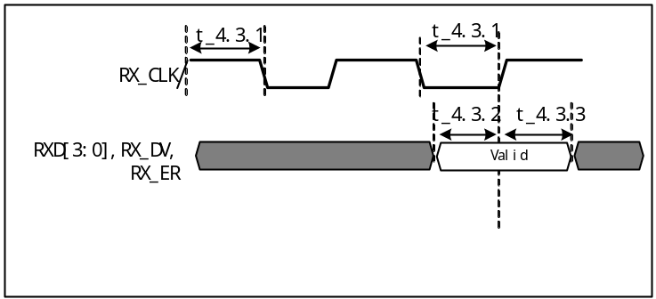
図4.5 受信信号のタイミングチャート

リピータ遅延時間

V_{DDIO}=3.3V±0.3V V_{DDC}=1.1V＋0.1，1.1V-0.05V V_{SS}＝0V Tj=-20～125℃ CL=20ｐF
記号 | 項目 | Min | Typ | Max | 単位
t_4.4.1 | High_Level_Repeat RX_DV1,RX_DV2 to TX_EN2,TX_EN1 | 580 | 620 | 660 | ns
t_4.4.2 | Low_Level_Repeat RX_DV1,RX_DV2 to TX_EN2,TX_EN1 | 580 | 620 | 660 | ns

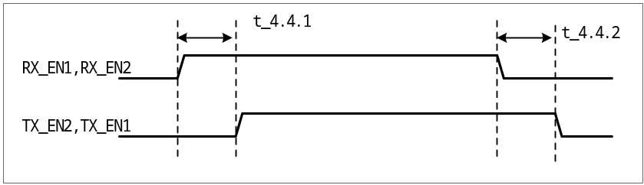
図4.6 通信リピートのタイミングチャート

ループバック遅延時間

V_{DDIO}=3.3V±0.3V V_{DDC}=1.1V＋0.1，1.1V-0.05V V_{SS}＝0V Tj=-20～125℃ CL=20ｐF
記号 | 項目 | Min | Typ | Max | 単位
t_4.5.1 | High_Level_LoopBack RX_DV1,RX_DV2 to TX_EN1,TX_EN2 | 580 | 620 | 660 | ns
t_4.5.2 | Low_Level_LoopBack RX_DV1,RX_DV2 to TX_EN1,TX_EN2 | 580 | 620 | 660 | ns

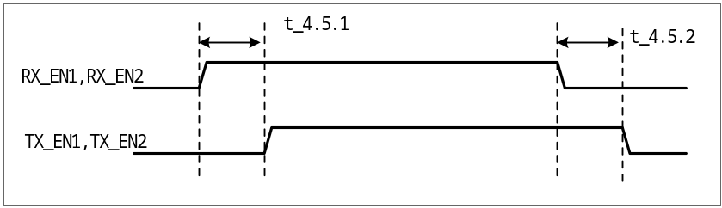
図4.7 受信ループバックのタイミングチャート

割込み

RTCIL入力

V_{DDIO}=3.3V±0.3V V_{DDC}=1.1V＋0.1，1.1V-0.05V V_{SS}＝0V Tj=-20～125℃ CL=20ｐF
記号 | 項目 | Min | Typ | Max | 単位
t_RTCIL | RTCIL入力”L”時間 | 100 |  | － | ns

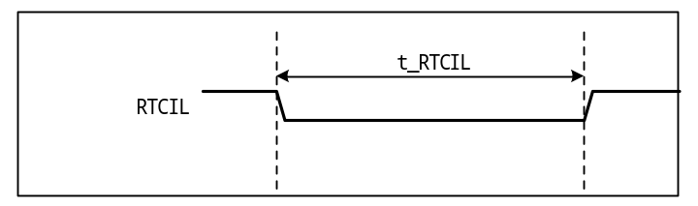
図4.8 RTCIL信号のタイミングチャート

INTOL(INT0,INT1)出力

V_{DDIO}=3.3V±0.3V V_{DDC}=1.1V＋0.1，1.1V-0.05V V_{SS}＝0V Tj=-20～125℃ CL=20ｐF
記 号 | 項 目 | Min. | Typ. | Max. | 単位
t_INT | 割込み出力パルス幅 | 995 |  | 1010 | ns
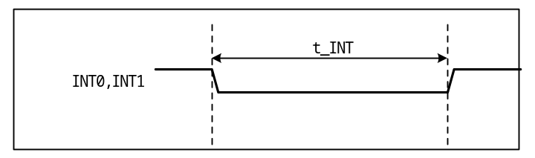
図4.9 INT信号のタイミングチャート

外形，寸法

パッケージ外形，寸法

パッケージタイプ：PFBGA 409ピン 0.8mmピッチ
パッケージコード：

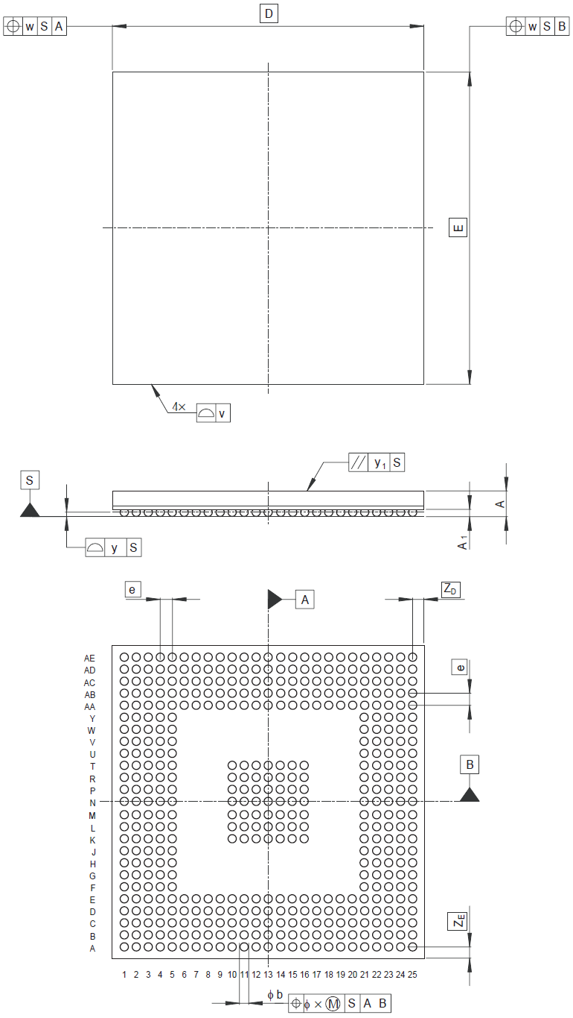
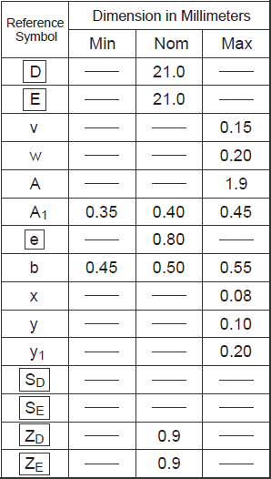

推奨パターン

分離インダクタ，  フェライトビーズ | 電解コンデンサ | セラミックコンデンサ | 抵抗 | 水晶振動子
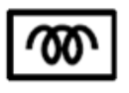 |  |  |  | 

7.2.1 コア電源パターン
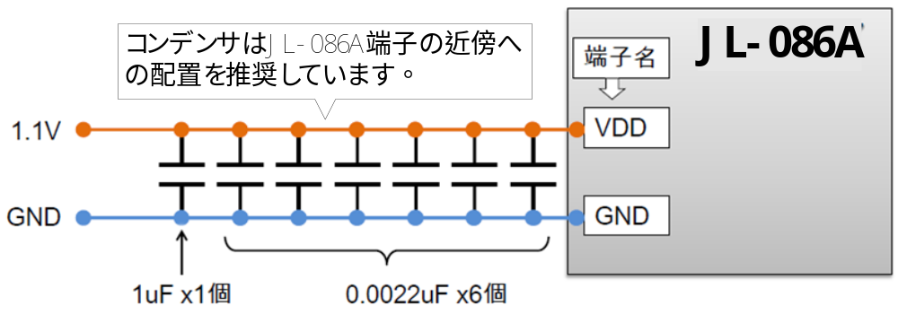
図 7.3 コア電源パターン

7.2.2 APLL（内蔵アナログ逓倍回路）用アナログ電源パターン
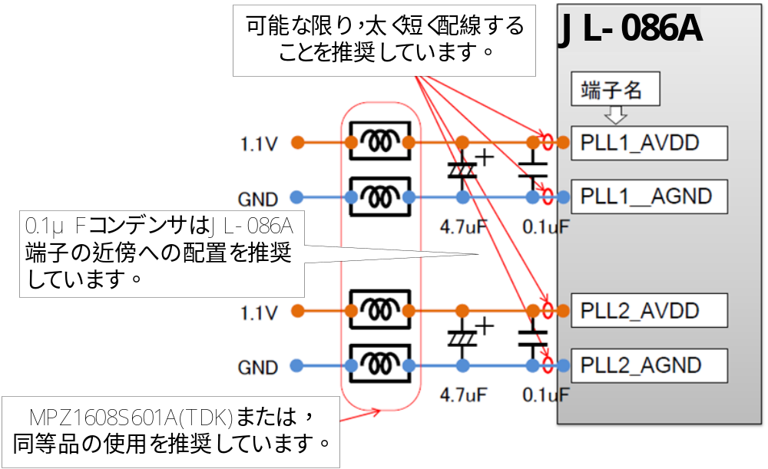図 7.4 APLL用アナログ電源パターン

7.2.3 OSCパターン
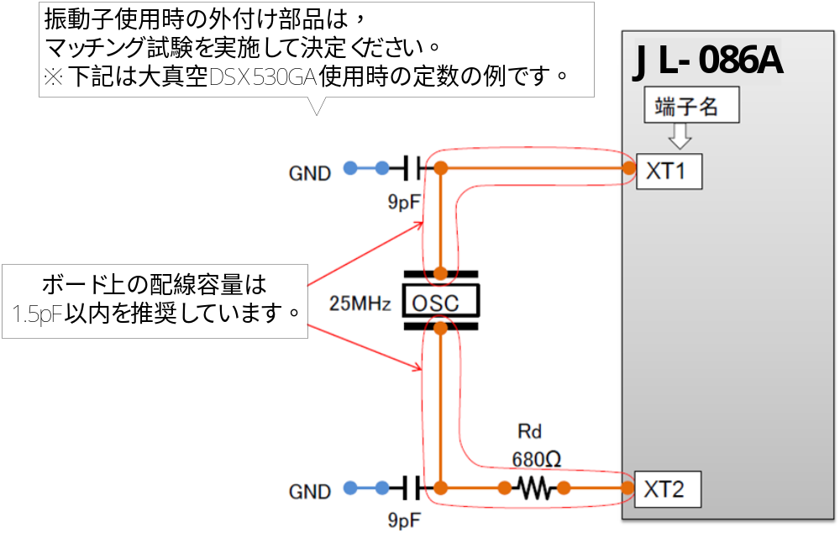
図 7.5 25MHｚ OSC電源パターン

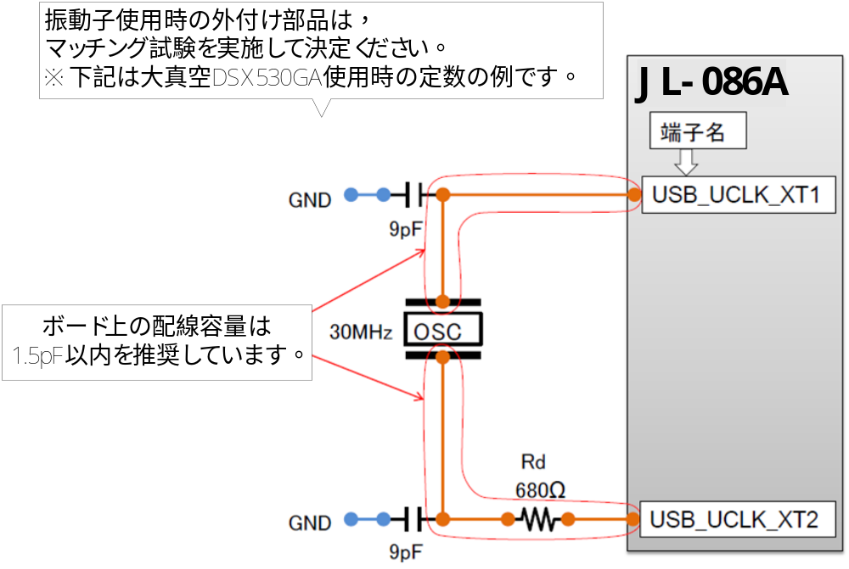
図 7.6 30MHｚ OSC電源パターン

7.2.4 M-Ⅲ接続例

(1) 物理層回路設計例
以下にJL086と物理層の接続例を図 7.7に示します。
    - EthernetPHYはDP83848Iを使用し，PHYの仕様に従いパルストランス等部品を選定してください。
    - FGとSGに1000ｐF（Yコン）のコンデンサを接続してください。
    - TX_CLK，RX_CLK，RX_ER，RXD[3:0]の信号ついてはPHY側端子近傍に，TX_EN，TXD[3:0]の信号についてはJL086側端子近傍にインピーダンスマッチングのため33Ωのダンピング抵抗を接続してください。
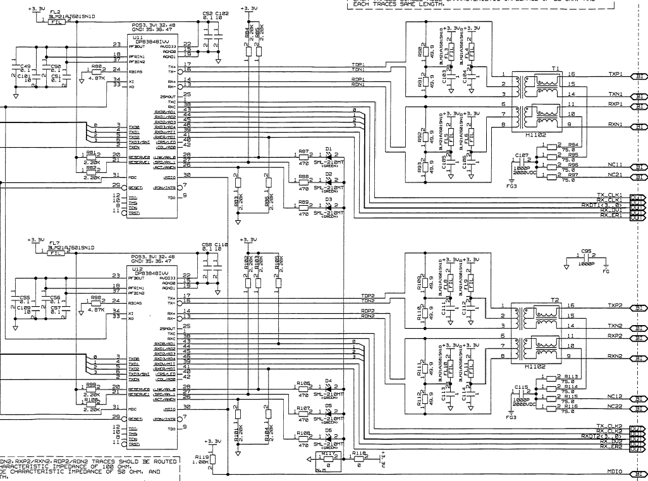
①
①
②
JL086

TXD2[3:0]
TXEN2

TXD1[3:0]
TXEN1

TX_CLK1 RX_CLK1
RXD1[3:0]
RXDV1
RXER1

TX_CLK2 RX_CLK2
RXD2[3:0]
RXDV2
RXER2

③
③
③
③
③
③

図 7.7 JL086と物理層の接続例

(2) パターン設計例
図 7.8にJL086と物理層のパターン接続概略と，図 7.9にパターン接続例を示します。
物理層のパターン設計は下記項目に注意してください。
- 差動信号のパターンは差動インピーダンス100Ω（必須），コモンモードインピーダンス40Ω（可能な限り）
- 差動信号のパターンは等長配線してください。
- 差動信号のパターンのビアは同じ数を同じ位置に置いてください。
- 差動信号のパターンの間隔を部分的に離したり，近づけたりしないでください。
- 差動信号のパターンを，SG，FGで囲まないでください。
- 終端抵抗からPHYまでの配線長は35mm以内にしてください。
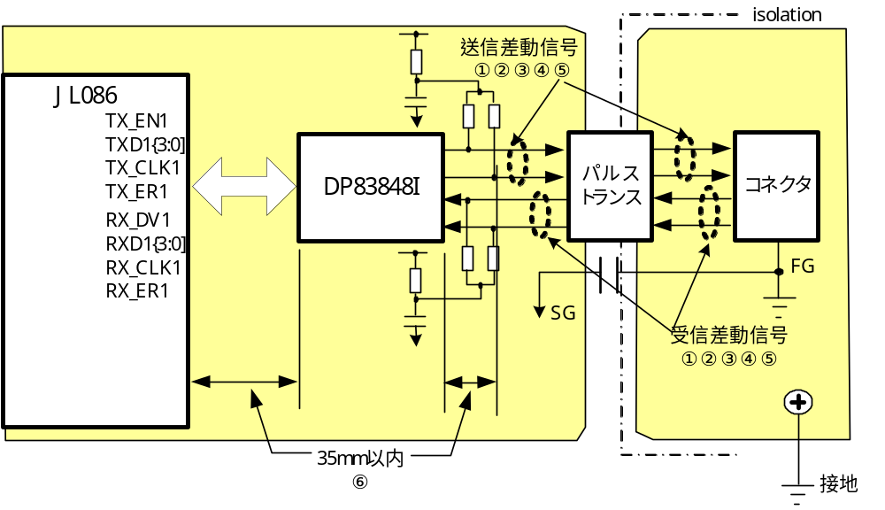
図 7.8 JL086と物理層のパターン接続概略（CH１のみ表示）

図 7.8でSGとFG間に接続されるカップリングコンデンサはパルストランスの横に配置されていますが，実際のパターン設計はコンデンサをパルストランスの直下に配置してください。
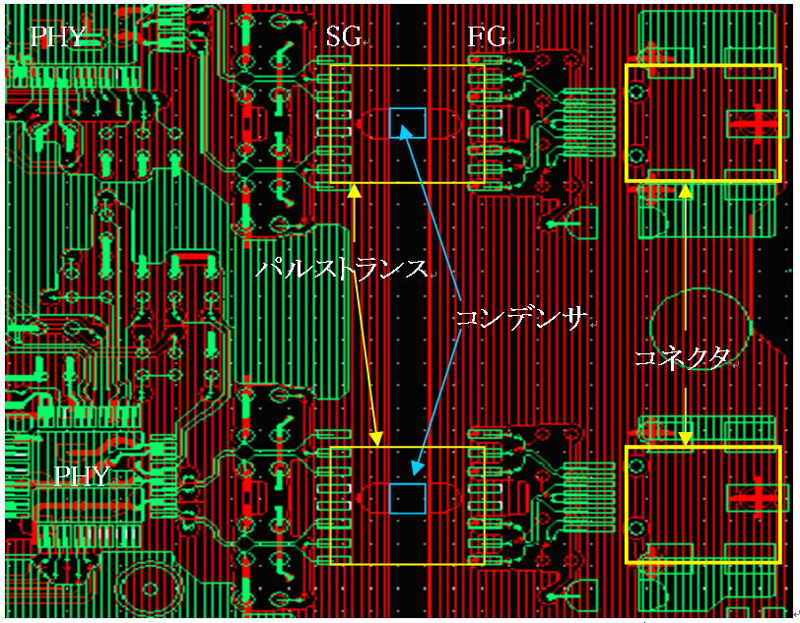
TycoAMPコネクタ
図 7.9 PHYとパルストランス周辺のパターン設計例

(3) クロックとASICおよびPHYへの接続例
例として図 7.10にクロックICとPHYおよびJL086の接続を示します。

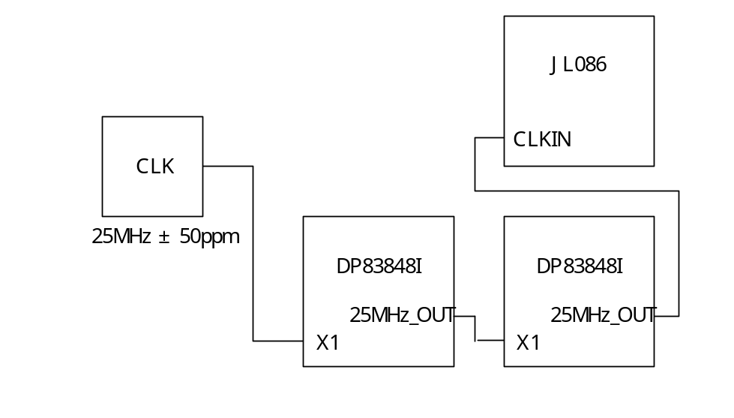
図 7.10 クロックICとPHYおよびJL086の接続例

熱抵抗
表 7.5に，本SoCのパッケージ熱抵抗：θｊｔを示します。

表 7.5 パッケージの特性
型名 | パッケージコード | θｊｔ熱抵抗（℃/W） | 条件
JL-086A | P-FBGA449-21x21-0.80 | 20.1 | JEDEC環境  4層基板  自然空冷

熱抵抗と消費電力の関係式を以下に示します。

（TJ- TA）/P ＝ θjt
TJ ：最大ジャンクション温度(°C)
TA ：最大周囲温度(°C)
P ：消費電力 (W)

レジスタ一覧
レジスタ一覧については，別ファイル（（開研C）-発信12031，MercuryサーボSoC（JL086)レジスタ一覧_改1）を参照下さい。ファイル内のシートとでの説明項目を下記に示します。

レジスタアサイン詳細

ホストCPUアドレスマップ ： “ホストCPUリードライト”シート
ホストＣＰＵ（M-Portスレーブ経由も含む）でアクセスできるレジスタ一覧です。

マイクロ演算部アドレスマップ
マイクロ演算部でアクセスするレジスタのうち，演算レジスタ以外の領域はリードとライトで意味が異なるため，シートを分けています。

（１）リード／ライト共通 ： “マイクロ演算部リード”シート
マイクロ演算部でのリードとライトで共通の領域

（２）リード時 ： “マイクロ演算部リード”シート
マイクロ演算部でのリードとライトで共通の領域

（３）ライト時 ： “マイクロ演算部ライト”シート
マイクロ演算部でのリードとライトで共通の領域

テーブルリード命令ROMデータ
： “TBLR命令ROM値”シート
マイクロプログラムでのテーブルリード命令でのアドレス指定と読出し値の一覧を示します。

